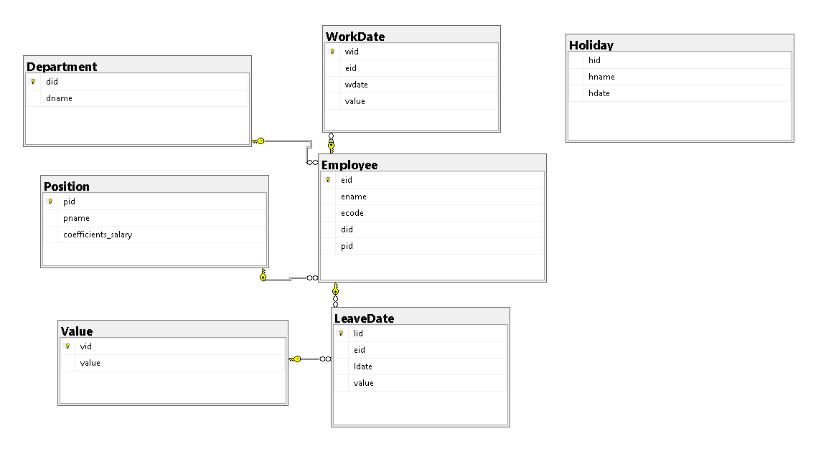

1.Lấy thông tin employee

SELECT e.eid

,e.ename

,e.ecode

,d.dname

,p.pname

FROM dbo.Employee e left join dbo.Department d on e.did = d.did

left join dbo.Position p on e.pid = p.pid

2. Lấy tất cả các bản ghi của WorkingDate

SELECT [wid]

,[eid]

,[wdate]

,[value]

FROM [Working] WHERE [eid]=

3. Lấy thông tin ngày lễ

SELECT [hid]

,[hname]

,[hdate]

FROM [Holiday]